Родителям на заметку

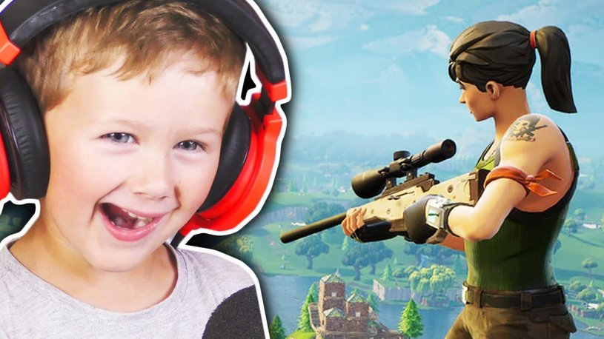

Влияние компьютерных игр на физическое и психическое здоровье

Здоровье – важнейшая ценность для каждого человека. Это тот фундамент, на котором стоится вся жизнь. Только здоровый человек способен полноценно жить, реализовывать себя в обществе. Все понимают ценность здоровья, однако далеко не все стремятся сохранять и оберегать эту ценность.
В современном обществе одним из факторов, разрушающих здоровье ребенка, является компьютеризация. У многих детей наблюдается компьютерная зависимость. Уже в детских садах у большинства дошкольников имеются современные телефоны, и даже планшеты.
Практически в каждой семье есть компьютеры, и родители часто разрешают своим детям играть в компьютерные игры. Так, ребенок играет и не мешает родителям заниматься своими делами. Однако большинство компьютерных игр катастрофически влияют на психику ребенка.
Следует начать о влиянии компьютерных игр на физическое здоровье детей:
- Долгое сидение перед компьютером в одной позе способствует искривлению еще неокрепшего позвоночника детей. Также, неизбежна гиподинамия.
- При частом использовании мышки происходит однообразная нагрузка на кисть руки, что способствует сдавливанию нервов.
- Пагубное влияние на зрение, так как дети, следя за ходом игр, не отрывают взгляд от монитора.
- Частые и длительные игры на компьютере перегружают нервную систему ребенка, что способствует появлению головных болей.
- Дети часто, играя в компьютерные игры, используют наушники, чтобы не мешать родителям. Это не только негативно влияет на слуховые органы, но и является причиной перегруженности нервной системы, и как следствие, появлению головных болей.

Таким образом, компьютерные игры пагубно влияют на физическое здоровье детей. Не следует забывать о катастрофическом влиянии компьютерных игр на неокрепшую и ранимую психику ребенка.

Компьютерные игры, которые привлекают детей с дошкольного возраста, обычно по своему характеру динамичные, яркие и красочные, сюжетные, представляющие собой на протяжении сюжетной линии преодоление различных препятствий. Если же это игры, отображающие человеческий мир, а не сказочный, то такие игры по оформлению в основном реалистичны. Преодолевая препятствия на протяжении игры, ребенок находится в состоянии напряжения, волнения, ожидания беды и нападения. Некоторые персонажи игр внушают детям различные страхи. Таким образом следствием становится возникновение тревожности.
Многие игры подразумевают под преодолением препятствий убийство персонажей. Особенно опасно, если при этом игра отображает человеческий мир. Виртуальность захватывает ребенка, зомбируя его сознание, и переключить детей на реальность трудно. Убивая в виртуальных играх, ребенок сможет причинить вред сверстнику в реальности. Так, поведение героев компьютерных игр дети часто берут за образец. Это гарантирует зарождение в ребенке агрессии и жестокости.
Следует отметить, что большинство компьютерных игр влияют на интеллектуальную сферу ребенка. В последнее время у детей, часто играющих в компьютерные игры, наблюдается расстройство внимания. Это отражается на занятиях, когда ребенку трудно сконцентрировать внимание на чем-либо: на задании, образце, записях на доске, картинках и т.д. Страдает мышление, воображение. Технологическое мышление заменяет творческое.
Компьютерные игры искажают мировоззрение детей. В группе или в классе часто можно увидеть драки. При опросе выясняется, что многие дети считают драку конструктивным решением конфликтов, а силу – главным показателем авторитетности. Такое поведение дети переносят из компьютерных игр, где на драках построен весь сюжет, а сила и оружие является главным средством для победы. Также, у героев игр обычно бывает по несколько жизней. Если героя убили – это не страшно, так как есть ещё несколько жизней, или же можно начать игру заново. Персонажи игр могут выполнять различные опасные трюки. В результате, у ребенка притупляется инстинкт самосохранения, так как виртуальность дети часто принимают за реальность. Необходимо вспомнить, что компьютерным играм свойственна такая черта, как безнаказанность плохих поступков героев. Это способствует проявлению безответственности детей за свои поступки (можно поступать, как нравится, ведь за это всё равно ничего не будет). Также компьютерные игры навязывают детям мысль о том, что все проблемы в жизни решаются одним нажатием кнопки (чтобы заработать деньги, нужно лишь ввести код; чтобы на ферме выросли бананы, нужно лишь навести курсор на «полив» и т.д.). У ребенка складывается такое мировоззрение, что для достижения результатов не нужно прилагать никаких усилий, не нужно трудиться. Но в реальности только труд, старания и усилия помогут добиться успеха в чем-либо. Такое сложившееся противоречие способствует возникновению у детей стрессов, истерик и капризов.
Компьютерные игры негативно влияют на сферу общения детей. Чем больше у ребенка проблем общения со сверстниками, тем больше он подвержен виртуальным играм. В результате, компьютер становится заменителем друзей, прогулок. Ребенок не учится общаться со сверстниками, речь не развивается, в дальнейшем он может совсем отказаться от общения. Это способствует возникновению проблем в формировании социальных контактов с внешним миром.
Огромную опасность для детей представляют компьютерные интернет-игры. Они вызывают большую компьютерную зависимость. Такие игры, в основном, платные. Дети просят у родителей деньги на сладости и развлечения. На самом деле, большинство детей просят деньги на интернет-игры, пополняя счёт своего аккаунта. Многие родители не знают об этом, да и в целом про особенности интернет-игр. На самом деле, платные интернет-игры выманивают деньги таким образом: сначала предоставляется возможность поиграть в неё бесплатно, пройти несколько уровней, но на пике событий требуется пополнить счет для возможности продолжения игры. Так, ребенок, играя в интересную и захватывающую игру, вдруг видит, что закончились деньги, и пройти на следующий уровень невозможно, или же нельзя купить эликсир жизни и другие дополнительные бонусы. Ребенок пойдёт просить деньги, обманывая родителей, так как на игру они деньги, разумеется, не дадут. И с каждым уровнем денег требуется всё больше и больше. Появляется зависимость от интернет-игр. Это способствует проявлению приступов агрессии, тревожности. В дальнейшем возможен и такой поступок детей, как кража, а это уже преступление. Следствием может стать распад моральных ценностей ребенка.
Таким образом, большинство компьютерных игр оказывают пагубное воздействие на физическое и психическое здоровье детей. Однако есть множество развивающих компьютерных игр. Чтобы избежать компьютерной зависимости у детей, родителям следует критически относиться к выбору компьютерных игр и никогда не вестись на рекламу в интернете. Но, даже развивающие компьютерные игры вредят физическому здоровью ребенка, поэтому необходимо ограничивать время пребывания детей за компьютером (максимальное время – 30 минут с перерывами каждые 5-10 минут). А главное условие по преодолению компьютерной зависимости у детей –уделять им больше внимания: приглашать друзей ребенка, знакомить его с разными формами досуга, гулять всей семьей, вместе выполнять домашние задания. И тогда компьютерные играм не будет места в жизни ребенка.

Педагог-психолог
Л.Н. Жиглатая

